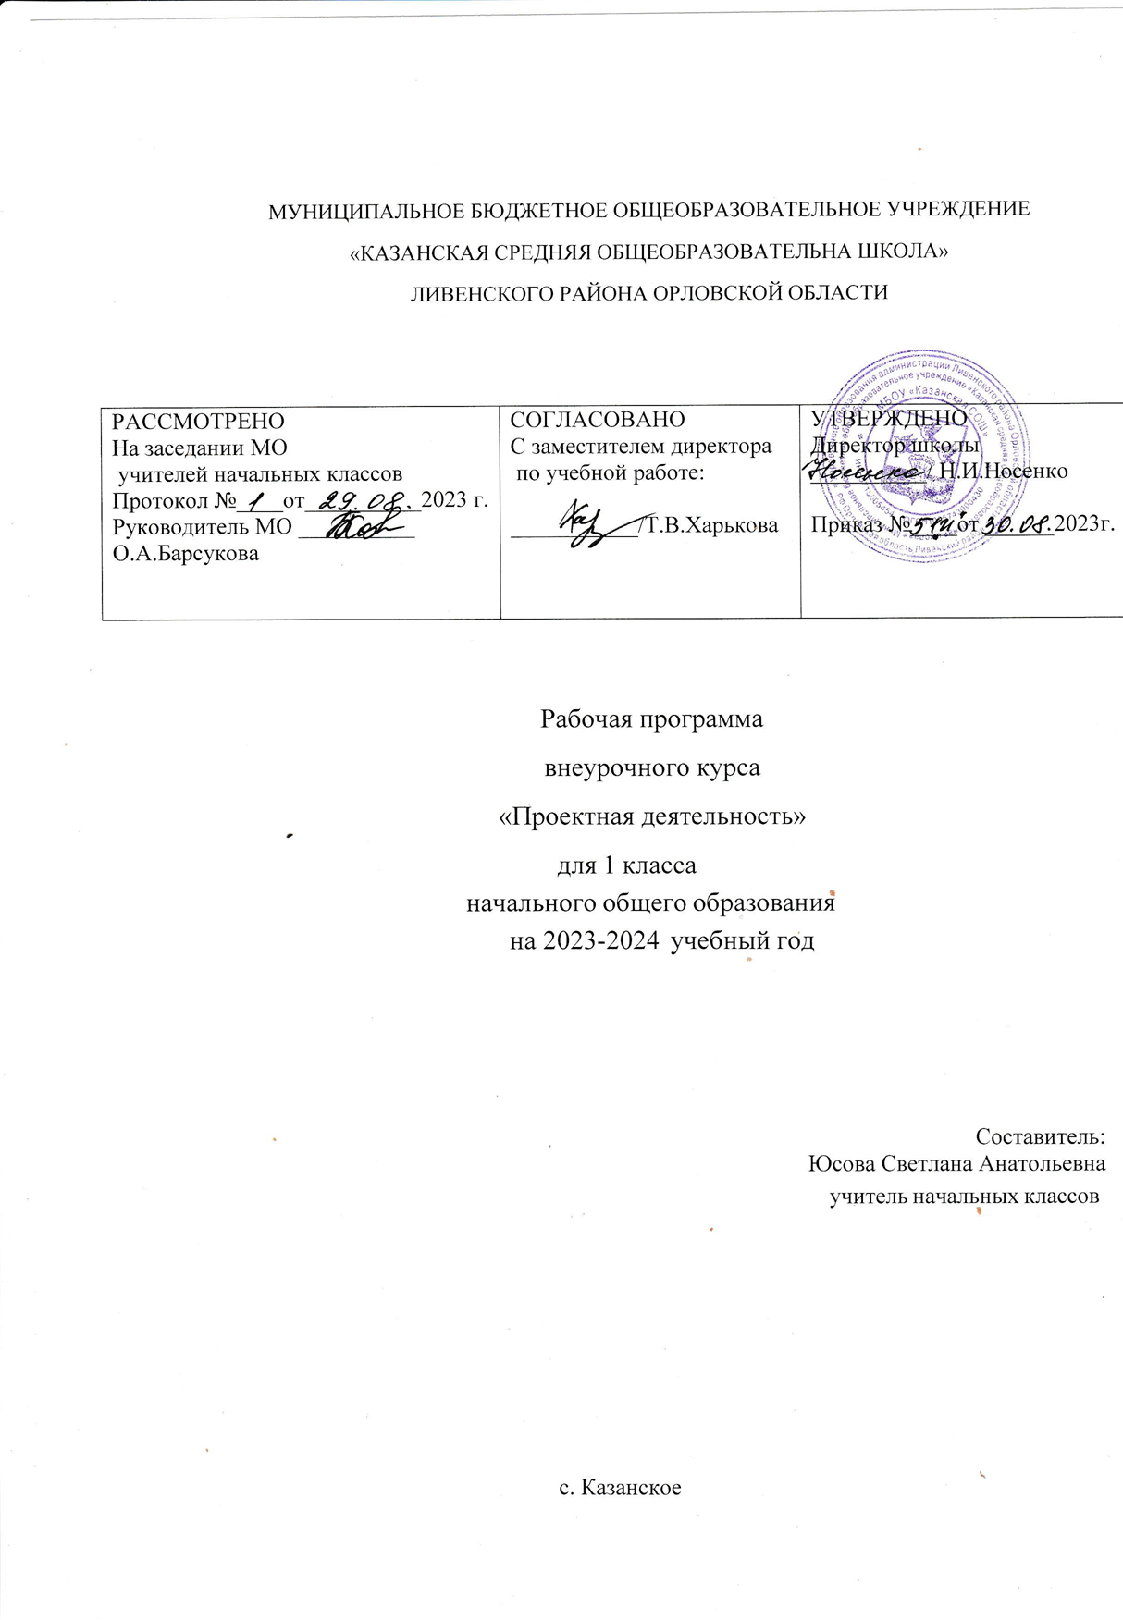
Пояснительная записка

Новые стандарты образования предполагают внесение значительных изменений в структуру и содержание, цели и задачи образования, смещение акцентов с одной задачи — вооружить обучающегося знаниями — на другую — формировать у него общеучебные умения и навыки, как основу учебной деятельности. Учебная деятельность школьника должна быть освоена им в полной мере, со стороны всех своих компонентов: ученик должен быть ориентирован на нахождение общего способа решения задач (выделение учебной задачи), хорошо владеть системой действий, позволяющих решать эти задачи (учебные действия); уметь самостоятельно контролировать процесс своей учебной работы (контроль) и адекватно оценивать качество его выполнения (оценка), только тогда ученик становится субъектом учебной деятельности.
Одним из способов превращения ученика в субъект учебной деятельности является его участие в исследовательской деятельности.
Происходящие изменения в современном обществе требуют развития новых способов образования, педагогических технологий. Поэтому всё более актуальным становится использование в образовательном процессе приёмов и методов, которые формируют умение самостоятельно добывать новые знания, собирать необходимую информацию, умение выдвигать гипотезы, делать умозаключения. Общая дидактика и частные методики в рамках учебного предмета призывают решать проблемы, связанные с развитием у школьников умений и навыков самостоятельности и саморазвития.
В последние годы эту проблему в начальной школе пытаются решать, в частности, через организацию проектной деятельности. Метод проектов составляет основу проектного обучения, смысл которого заключается в создании условий для самостоятельного усвоения школьниками учебного материала в процессе выполнения проектов.
Программа курса внеурочной деятельности “Проектная деятельность” – социальной направленности. Она является продолжением урочной деятельности, опирается на методику организации проектной деятельности младших школьников, методику организации проектной деятельности А.В. Горячева, методику и программу исследовательского обучения младших школьников автора А.И.Савенкова.
Актуальность проектной деятельности сегодня осознается всеми. ФГОС нового поколения требует использования в образовательном процессе технологий деятельностного типа, методы проектно-исследовательской деятельности определены как одно из условий реализации основной образовательной программы начального общего образования. Современные развивающие программы начального образования включают проектную деятельность в содержание различных курсов и внеурочной деятельности.
Проектирование ставит ученика в активную позицию деятельного субъекта, поскольку он сам генерирует идеи, инициирует деятельность, реализует свои творческие замыслы. Включение школьников в проектную деятельность учит их размышлять, прогнозировать, предвидеть, формирует адекватную самооценку, и, главное, происходит интенсивное развитие детей. А деятельность в свою очередь формирует мышление, умения, способности, межличностные отношения.
Актуальность программы также обусловлена ее методологической значимостью и направлена на формирование у учащихся стремления к творчеству, способностей к изобретательству и рационализаторству. Знания и умения, необходимые для организации проектной и исследовательской деятельности, в будущем станут основой для организации научно-исследовательской деятельности в вузах, колледжах, техникумах и т.д.
Программа позволяет реализовать актуальные в настоящее время компетентностный, личностно ориентированный, деятельностный подходы.
Особенностью данной программы является реализация педагогической идеи формирования у младших школьников умения учиться – самостоятельно добывать и систематизировать новые знания. В этом качестве программа обеспечивает реализацию следующих принципов:
- Непрерывность дополнительного образования как механизма полноты и целостности образования в целом;
- Развития индивидуальности каждого ребенка в процессе социального самоопределения в системе внеурочной деятельности;
- Системность организации учебно-воспитательного процесса;
- Раскрытие способностей и поддержка одаренности детей.
Цель программы – формирование информационной грамотности учащихся на основе самостоятельных исследований объектов и явлений окружающего мира и научного знания; развитие личности и создание основ творческого потенциала учащихся.
Задачи программы:
1. Формирование позитивной самооценки, самоуважения.
2. Формирование коммуникативной компетентности в сотрудничестве:
— умение вести диалог, координировать свои действия с действиями партнеров по совместной деятельности;
— способности доброжелательно и чутко относиться к людям, сопереживать;
— формирование социально адекватных способов поведения.
3. Формирование способности к организации деятельности и управлению ею:
— воспитание целеустремленности и настойчивости;
— формирование навыков организации рабочего пространства и рационального использования рабочего времени;
— формирование умения самостоятельно и совместно планировать деятельность и сотрудничество;
— формирование умения самостоятельно и совместно принимать решения.
4. Формирование умения решать творческие задачи.
5. Формирование умения работать с информацией (сбор, систематизация, хранение, использование). Работа над проектом предваряется необходимым этапом — работой над темой, в процессе которой детям предлагается собирать самую разную информацию по общей теме. При этом учащиеся сами выбирают, что именно они хотели бы узнать в рамках данной темы. При дальнейшей работе над проектами составленная общая энциклопедия или картотека может служить одним из основных источников информации по теме.
6. Воспитание самостоятельности и предприимчивости.
Основные принципы
Принцип системности: реализация задач через связь внеурочной деятельности с учебным процессом.
Принцип гуманизации: уважение к личности ребёнка. Создание благоприятных условий для развития способностей детей.
Принцип опоры: учёт интересов и потребностей учащихся; опора на них.
Принцип совместной деятельности детей и взрослых: привлечение родителей и детей на всех этапах исследовательской деятельности: планировании, обсуждении, проведении.
Принцип обратной связи: каждое занятие должно заканчиваться рефлексией. Совместно с учащимися необходимо обсудить, что получилось и что не получилось, изучить их мнение, определить их настроение и перспективу.
Принцип успешности: и взрослому, и ребенку необходимо быть значимым и успешным. Степень успешности определяет самочувствие человека, его отношение к окружающим его людям, окружающему миру. Если ученик будет видеть, что его вклад в общее дело оценен, то в последующих делах он будет еще более активен и успешен. Очень важно, чтобы оценка успешности ученика была искренней и неформальной, она должна отмечать реальный успех и реальное достижение.
Принцип стимулирования: включает в себя приёмы поощрения и вознаграждения.
Основные методы обучения:
• объяснительно-иллюстративный;
• репродуктивный;
• проблемного изложения;
• эвристический;
• исследовательский.
Эвристический и исследовательский методы являются приоритетными при реализации данной программы.
С целью развития творческих способностей дети включаются в различные формы и виды деятельности. После каждого занятия происходит рефлексия.
Формы занятий:
- беседы;
- тренинги;
- диагностика
- викторины;
- конкурсы;
- интеллектуальные игры;
- творческие работы;
- экскурсии;
- встречи
- выставки-отчеты;
Формы работы учащихся на занятиях:
- Коллективная
- Групповая
- Индивидуальная
Объем и содержание необходимых стартовых знаний учащихся определяется требованиями общеобразовательного минимума для данной возрастной категории.
Предполагается участие подростков в школьных, городских, краевых, Российских интеллектуальных марафонах, олимпиадах, конкурсах и проектах.
Методы контроля: консультация, доклад, защита исследовательских работ, выступление, выставка, презентация, мини-конференция, научно-исследовательская конференция, участие в конкурсах исследовательских работ.
Контроль результатов обучения по программе.
В процессе обучения по программе существуют различные виды контроля за усвоением учебного материала: текущий, периодический и итоговый.
Текущий контроль состоит в постоянном наблюдении за учащимися в процессе проведения занятий, консультациях, собеседованиях с детьми.
Периодический контроль представлен различными видами проектных заданий, позволяющих проявить детям исследовательскую деятельность.
Итоговый контроль осуществляется в конце учебного года по результатам собранных и систематизированных картотек по тем.
Срок реализации программы:1 год. В 1 классе 1 час в неделю- всего 33 недели.

Содержание изучаемого курса.
Цель работы над проектами в начальной школе.
Развитие личности и создание основ творческого потенциала учащихся.
Задачи
- Формирование позитивной самооценки, самоуважения.
- Формирование коммуникативной компетентности в сотрудничестве:
– умение вести диалог, координировать свои действия с действиями партнеров по совместной деятельности;
– способности доброжелательно и чутко относиться к людям, сопереживать;
– формирование социально адекватных способов поведения.
- Формирование способности к организации деятельности и управлению ею:
– воспитание целеустремленности и настойчивости;
– формирование навыков организации рабочего пространства и рационального использования рабочего времени;
– формирование умения самостоятельно и совместно планировать деятельность и сотрудничество;
– формирование умения самостоятельно и совместно принимать решения.
- Формирование умения решать творческие задачи.
- Формирование умения работать с информацией (сбор, систематизация, хранение, использование). Работа над проектом предваряется необходимым этапом – работой над темой, в процессе которой детям предлагается собирать самую разную информацию по общей теме. При этом учащиеся сами выбирают, что именно они хотели бы узнать в рамках данной темы. При дальнейшей работе над проектами составленная общая энциклопедия или картотека может служить одним из основных источников информации по теме.
Предлагаемый порядок действий:
- Знакомство класса с темой.
- Выбор подтем (областей знания).
- Сбор информации.
- Выбор проектов.
- Работа над проектами.
- Презентация проектов.
Учитель выбирает общую тему или организует ее выбор учениками. Критерием выбора темы может быть желание реализовать какой-либо проект, связанный по сюжету с какой-либо темой.
При выборе подтемы учитель не только предлагает большое число подтем, но и подсказывает ученикам, как они могут сами их сформулировать.
Классические источники информации– энциклопедии и другие книги, в том числе из школьной библиотеки. Кроме того, это видеокассеты, энциклопедии и другие материалы на компакт-дисках, рассказы взрослых, экскурсии.
Под рассказами взрослых понимаются не только рассказы родителей своим детям, но и беседы, интервью со специалистами в какой-то сфере деятельности, в том числе и во время специально организованных в школе встреч специалистов с детьми.
Возможные экскурсии – это экскурсии либо в музеи, либо на действующие предприятия.
Кроме того, взрослые могут помочь детям получить информацию из Интернета.
После того как собраны сведения по большей части подтем, учитель констатирует этот факт, напоминает запоздавшим о необходимости поторопиться и обсуждает с детьми, какие проекты (поделки, исследования и мероприятия) возможны по итогам изучения темы.
Методическое обеспечение программы
Проекты отличаются друг от друга:
- результатом:
– поделки (игрушки, книги, рисунки, открытки и т. д.);
– мероприятия (спектакли, викторины, и т. д.);
- числом детей:
– индивидуальная деятельность (получаемый продукт – результат работы одного человека); в дальнейшем персональные изделия могут быть объединены в коллективный продукт (например, выставка работ учащихся);
– работа в малых группах (поделки, коллажи, подготовка викторин и т. д.);
– коллективная деятельность (концерт или спектакль с общей подготовкой и репетициями, одна большая общая поделка, видеофильм с участием всех желающих детей в какой-либо специализации и т. д.);
- продолжительностью (от нескольких часов до нескольких месяцев);
- числом этапов и наличием промежуточных результатов (например, при подготовке спектакля в качестве отдельного этапа можно выделить подготовку костюмов);
- набором и иерархией ролей;
- соотношением времени выполнения действий в школе и вне школы;
- необходимостью привлечения взрослых.
Дети совершенно свободно могут выбирать, в каком из проектов, предложенных учителем, они будут участвовать. Для обеспечения свободы и расширения поля выбора рекомендуется предлагать разные по своим характеристикам проекты (длительные и краткосрочные, индивидуальные, групповые и коллективные и т. д.).
Кроме того, если известно, что кто-то из детей умеет делать что-то конкретное, можно привязать этот проект к теме и предоставить ребенку возможность проявить себя в том, что он хорошо умеет делать.
При распределении ролей в проектах, помимо собственно пожеланий детей, учитель руководствуется известными способностями учащихся и их психологическими особенностями.
Каждый проект должен быть доведен до успешного завершения и оставить у ребенка ощущение гордости за полученный результат. Для этого в процессе работы над проектами учитель помогает детям соизмерять свои желания и возможности. После завершения работы над проектом надо предоставить учащимся возможность рассказать о своей работе, показать то, что у них получилось, и услышать похвалу в свой адрес. На представлении результатов проекта присутствуют не только другие дети, но и родители. Если проект долгосрочный, то в нем выделяются промежуточные этапы, по результатам которых дети получают положительное подкрепление.
Результаты : приобретение первоклассниками новых знаний, опыта решения проектных задач по различным направлениям. Результат выражается в понимании детьми сути проектной деятельности, умении поэтапно решать проектные задачи.
Итоги реализации программы подводятся через презентации проектов, участие в конкурсах и олимпиадах по разным направлениям, выставки, конференции, фестивали, чемпионаты и пр.

Календарно-тематический план.

№  п/п | Тема урока | Кол-во часов | Дата  Изучен. | Электронные и образовательные ресурсы
1 | Проект? Проект! Откуда мы получаем информацию? | 1 | 07.09 | Учи.ру.
2 | Проект «Путешествие в страну «Букволандию» | 1 | 14.09 | Учи.ру.
3 | Проект «Я – школьник» | 1 | 21.09 | Учи.ру.
4 | Проект «Моя семья» | 1 | 28.09 | Учи.ру.
5 | Проект «Хлеб всему - голова» | 1 | 05.10 | Учи.ру.
6 | Проект «Рисунки-загадки про буквы» | 1 | 12.10 | Учи.ру.
7 | Проект «Краски осени» | 1 | 19.10 | Учи.ру.
8 | Проект «Правила дорожного движения» | 1 | 26.10 | Учи.ру.
9,10 | Проект «профессии» | 2 | 9,16.11 | Учи.ру.
11 | Проект «Если хочешь быть здоров» | 1 | 23.11 | Учи.ру.
12 | Проект «Рассказ о своем доме» | 1 | 30.11 | Учи.ру.
13 | Проект «Письмо больному другу» | 1 | 07.12 | Учи.ру.
14 | Проект «Моя Родина» | 1 | 14.12 | Учи.ру.
15,16 | Проект «Сказка» | 2 | 21,28.12 | Учи.ру.
17,18 | Проект «Удивительный мир природы» | 2 | 11.18.012 | Учи.ру.
19,20 | Проект «Мое имя» | 2 | 25.01,01.02 | Учи.ру.
21,22 | Проект «Поздравление» | 2 | 08,15.02 | Учи.ру.
23 | Проект «Устный портрет» | 1 | 01.03 | Учи.ру.
24 | Проект «Полезные рецепты» | 1 | 15.03 | Учи.ру.
25,56 | Проект «Я – экскурсовод» | 2 | 29.03,05.04 | Учи.ру.
27 | Проект «Космос» | 1 | 12.04 | Учи.ру.
28,29 | Проект «Красная книга» | 2 | 19,26.04 | Учи.ру.
30,31 | Проект «Научный доклад» | 2 | 03,10.05 | Учи.ру.
32 | Проект «Летняя сказка» | 2 | 17,24.05 | Учи.ру.

